ثانوية العقيد عثمان | السنة الثالثة ثانوي |  | الأستاذ: بوزيان زكرياء
بطاقة التلميذ
حركة القذيفة |  | رقم: 11

- طريقة العمل:
- افتح برنامج $Avistep$ وعالج شريط فيديو لحركة قذف كرة تنس المسمى بـ $قذيفة حركة$.
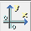
- اختر معلما $(O,\vec{i},\vec{j})$ في خانة وضع مبدأه $O$ على مركز عطالة الكرة.
- ضع السلم المناسب في خانة الذي يمثل $l=0,5 m$.
- اضغط على الخانة بعد ذلك سجل مختلف المواضيع المتتالية التي يشغلها مركز عطالة الكرة بالنقر على يسار الفأرة.
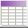
- للحصول على جدول القياسات، نضغط على الخانة .
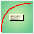
- لمشاهدة المنحنيات البيانية، نضغط على الخانة .
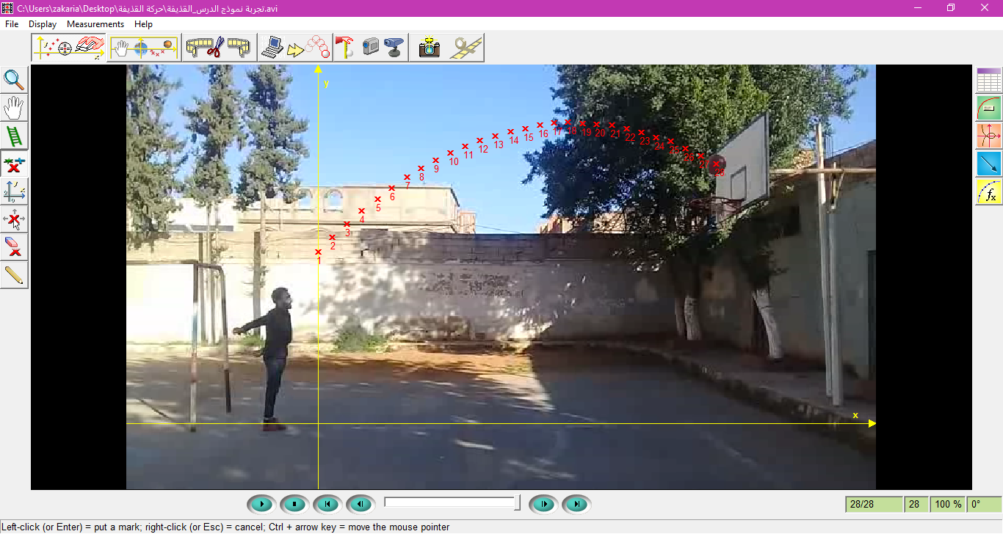

- الأسئلة:
- بالاعتماد على برنامج $Avistep$ استخرج المنحنيات البيانية التالية: $a_{y}\left(t\right), a_{x}\left(t\right), v_{y}\left(t\right), v_{x}\left(t\right), x\left(t\right), y\left(x\right)$
- اعتمادا على المنحنيات المشاهدة في البرنامج:
أ- اكتب عبارتي شعاع موضع مركز عطالة الجسم $\vec{OG}$ وشعاع سرعته عند اللحظة $t=0 s$.
ب- أوجد قيمة زاوية القذف.
جـ- ما هي طبيعة الحركة بالنسبة لكل محور؟
- حدد القوى المؤثرة على الكرة.
- أكتب معادلة كل من $v_{x}$ و $v_{y}$.
- أوجد معادلة المسار.
- باعتبار الجملة هي (القذيفة + الأرض):
أ- أعط عبارة كل من $E_{C}$،$E_{PP}$،$E$(الطاقة الكلية).
ب- ارسم في نفس المعلم المخططات $E_{C}=f_{1}(t)$،$E_{PP}=f_{2}(t)$،$E=f_{3}(t)$.

